

REPUBLICA ORIENTAL DEL URUGUAY
ADMINISTRACIÓN DE LAS OBRAS SANITARIAS DEL ESTADO

LICITACION PÚBLICA INTERNACIONAL
N° 24.480

Usina potabilizadora y adecuación del Sistema de Abastecimiento de la ciudad de Young.

CIRCULAR Nº 004

Montevideo, 01 de febrero de 2024.
A continuación se presentan las aclaraciones a los documentos de la licitación, originadas por consultas de los oferentes.

Aclaración Nº 1:

Rubros planta de tratamiento

- ¿Es correcto suponer que el suministro de las UPA y sus pasarelas tiene como alcance la zona marcada en rojo?

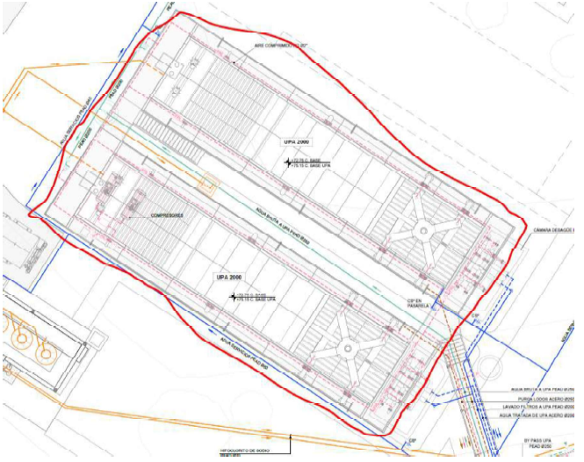
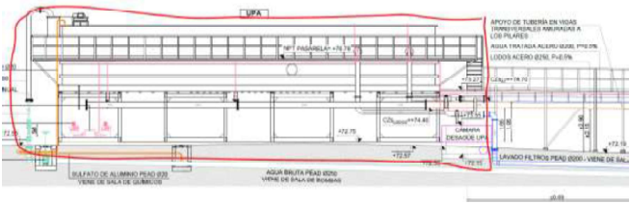

Respuesta Nº 1:

Sí, es correcto.
Aclaración Nº 2:

En ese caso ¿En qué rubro debería considerarse el suministro y la colocación del resto de las pasarelas (indicadas en azul)?

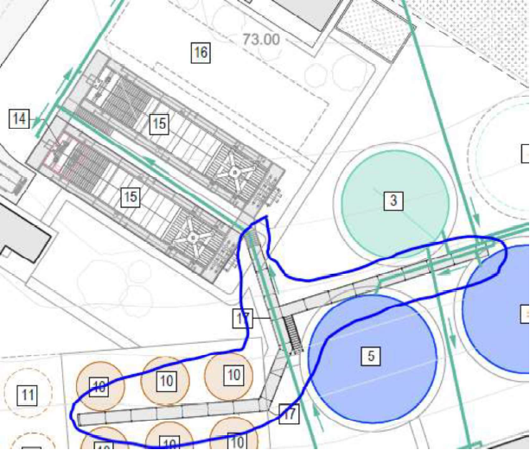

Respuesta Nº 2:

El suministro y colocación de pasarelas, escaleras y barandas (por fuera de las upas) deben considerarse en los rubros del ítem 5.3

Aclaración Nº 3:

¿Es correcto suponer que las tuberías indicadas en blanco y negro son suministradas por el cliente, y que las tuberías indicadas en colores deben ser suministradas por el contratista?
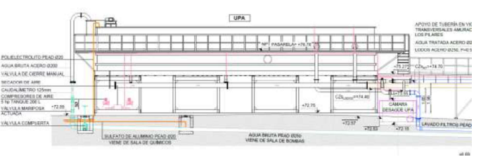

Respuesta Nº 3:

Es correcto

Aclaración Nº 4:

Rubro 1.1.1: ¿Solamente se refiere al suministro del material filtrante arena? ¿O debe incluir también su colocación?

Respuesta Nº 4:

Se debe incluir la colocación.

Aclaración Nº 5:

Rubro 1.1.1: ¿En qué sector de las UPA va este material?

Respuesta Nº 5:

El material debe colocarse en los filtros, que es la última unidad de tratamiento dentro de la UPA (en el último cuarto de la cuba).

Aclaración Nº 6:

Rubro 1.1.2: ¿Solamente se refiere al suministro del material filtrante grava? ¿O debe incluir también su colocación?

Respuesta Nº 6:

Se debe incluir la colocación.
Aclaración Nº 7:

Rubro 1.1.2: ¿En qué sector de las UPA va este material?

Respuesta Nº 7:

El material debe colocarse en los filtros, que es la última unidad de tratamiento dentro de la UPA (en el último cuarto de la cuba).

Aclaración Nº 8:

Rubro 1.2.1: Se solicita aclarar si las UPA suministradas se encuentran en Montevideo, en condición plaza.

Respuesta Nº 8:

Se transcribe lo indicado en las especificaciones técnicas para el traslado de las UPAs.
"La operativa de traslado consistirá en la carga, transporte desde los depósitos de CIR en Montevideo al predio en Young, descarga y posicionamiento de las UPAs sobre las estructuras previstas a tales efectos. Deberá incluir la tramitación y pago de todos los permisos requeridos (MTOP), y demás elementos necesarios para llevar a cabo lo requerido. La característica de la Unidad es A X L X H = 3.90 X 18.40 X 3.26 con un peso aproximado de 40 - 50 T. Se deberá visitar el lugar de carga de la misma a efecto de evaluar las tareas de carga.
Para realizar la instalación se deberá realizar el movimiento de suelos previsto para conseguir las cotas de apoyo de proyecto, construir las bases de fundación previstas en el proyecto de estructura e instalar las estructuras de apoyo sobre las que se ubicarán las UPA. Luego de instaladas las UPAs se montará la pasarela y las conexiones para las tuberías de salida y entrada. "

Aclaración Nº 9:

Rubro 1.4.2: No se indica espesor de la capa de tosca CBR>60 % a colocar. Tampoco figura en planos.

Respuesta Nº 9:

Se definirá en el proyecto ejecutivo.

Aclaración Nº 10:

Rubro 1.4.4: No se indica espesor de la capa de tosca CBR>60 % a colocar. Tampoco figura en planos.

Respuesta Nº 10:

Se definirá en el proyecto ejecutivo.

Aclaración Nº 11:

Rubro 1.4.7: ¿Solamente se refiere al suministro del indicador de nivel graduado exterior? ¿O debe incluir también su colocación?

Respuesta Nº 11:

Debe incluir su colocación. Debe quedar colocado y funcionando adecuadamente.
En caso de no estar explicitado en el rubrado, todo ítem necesario para la construcción instalación, puesta en marcha y adecuado funcionamiento del sistema debe ser incluido en alguno de los rubros relacionados.

Aclaración Nº 12:

Rubro 1.4.8: ¿Solamente se refiere al suministro del indicador de la malla de acero inoxidable de ventilación? ¿O debe incluir también su colocación?

Respuesta Nº 12:

Debe incluir su colocación. Debe quedar colocado y funcionando adecuadamente.
En caso de no estar explicitado en el rubrado, todo ítem necesario para la construcción instalación, puesta en marcha y adecuado funcionamiento del sistema debe ser incluido en alguno de los rubros relacionados.

Aclaración Nº 13:

Rubro 1.6.4: No se indica espesor de la capa de tosca CBR>60 % a colocar. Tampoco figura en planos.

Respuesta Nº 13:

Se definirá en el proyecto ejecutivo.

Aclaración Nº 14:

Rubro 1.7.4: ¿Solamente se refiere al suministro del indicador de mangueras conexiones DN 75? ¿O debe incluir también su colocación? ¿En qué rubro iría esta colocación?

Respuesta Nº 14:

Debe incluir su colocación. Debe quedar colocado y funcionando adecuadamente.
En caso de no estar explicitado en el rubrado, todo ítem necesario para la construcción instalación, puesta en marcha y adecuado funcionamiento del sistema debe ser incluido en alguno de los rubros relacionados.

Aclaración Nº 15:

¿En qué rubro se debe cotizar la cámara de canilla de muestreo?

Respuesta Nº 15:

Debe cotizarse en el rubro 4.14.7

Aclaración Nº 16:

¿En qué rubro se debe cotizar la cámara de llaves y caudalímetro?

Respuesta Nº 16:

Debe cotizarse en el rubro 4.14.6

Aclaración Nº 17:

Rubro 2.1.1.6: ¿Solamente se refiere al suministro de la cubierta de isopanel? ¿O debe incluir también su colocación?

Respuesta Nº 17:

Se refiere a suministro y colocación con todos los accesorios que requieren las cubiertas de este material: piezas de unión, terminaciones frontales y laterales, etc. de modo de obtener una cubierta perfectamente estanca.

Aclaración Nº 18:

Rubro 2.1.1.7: ¿Solamente se refiere al suministro de la estructura metálica? ¿O debe incluir también su colocación? ¿No se van a brindar más detalle de la conformación de la estructura metálica (material, sección tipo, dimensiones)?

Respuesta Nº 18:

Se refiere a suministro y colocación de la estructura requerida. El cálculo de los perfiles y detalles de la misma se definen en la instancia de proyecto ejecutivo.

Aclaración Nº 19:

Rubro 2.2.2.3: ¿Es correcto afirmar que en este rubro hay que cotizar la estructura de revestimiento de chapa acanalada?

Respuesta Nº 19:

Sí, incluye la estructura sustentante pero también las chapas y el modo de desmontaje para poder realizar mantenimiento en los muros.

Aclaración Nº 20:

Rubro 2.2.2.4: ¿En qué material deberá suministrarse la pileta?

Respuesta Nº 20:

En este rubro se indican las aberturas del hierro pero la pregunta es de qué material deberá suministrarse la pileta.

Aclaración Nº 21:

Rubro 2.4.2.1: No se encuentran especificaciones en memoria ni en planos de las barandas. Por favor, suministrar las mismas.

Respuesta Nº 21:

Los detalles de barandas se determinarán con precisión en el proyecto ejecutivo.

Enmiendas

A continuación, se presentan las enmiendas a los documentos de la licitación, originadas por consultas de los Oferentes.

Consulta Nº 1:

Rubro 2.2.5.1: En el rubrado se especifican aberturas de aluminio. Sin embargo, en la memoria se indican aberturas de madera. ¿Cuál es la correcta de estas dos opciones?

Enmienda Nº 1:

Las aberturas que figuran en estos ítems del rubrado son de carpintería de madera y corresponden a puertas batientes interiores: C1, C2 y C3. Además se indican también los muebles bajo mesada en Kitchenette, laboratorio, lavadero y taller.

En la Lista de Cantidades donde dice:

Rubro | Descripción | Unidad | Cantidad (1)
2.2.5 | Carpintería de madera
2.2.5.1 | Aberturas
 | Notas:
 | Incluye suministro y colocación. Incluidos accesorios, herrajes, cerraduras y tapajuntas donde corresponda.
2.2.5.1.1 | Suministro y colocación aberturas de aluminio - TIPO C1 | u
2.2.5.1.2 | Suministro y colocación aberturas de aluminio - TIPO C2 | u

Debe decir:

Rubro | Descripción | Unidad | Cantidad (1)
2.2.5 | Carpintería de madera
2.2.5.1 | Aberturas
 | Notas:
 | Incluye suministro y colocación. Incluidos accesorios, herrajes, cerraduras y tapajuntas donde corresponda.
2.2.5.1.1 | Suministro y colocación aberturas de madera - TIPO C1 | u
2.2.5.1.2 | Suministro y colocación aberturas de madera - TIPO C2 | u

